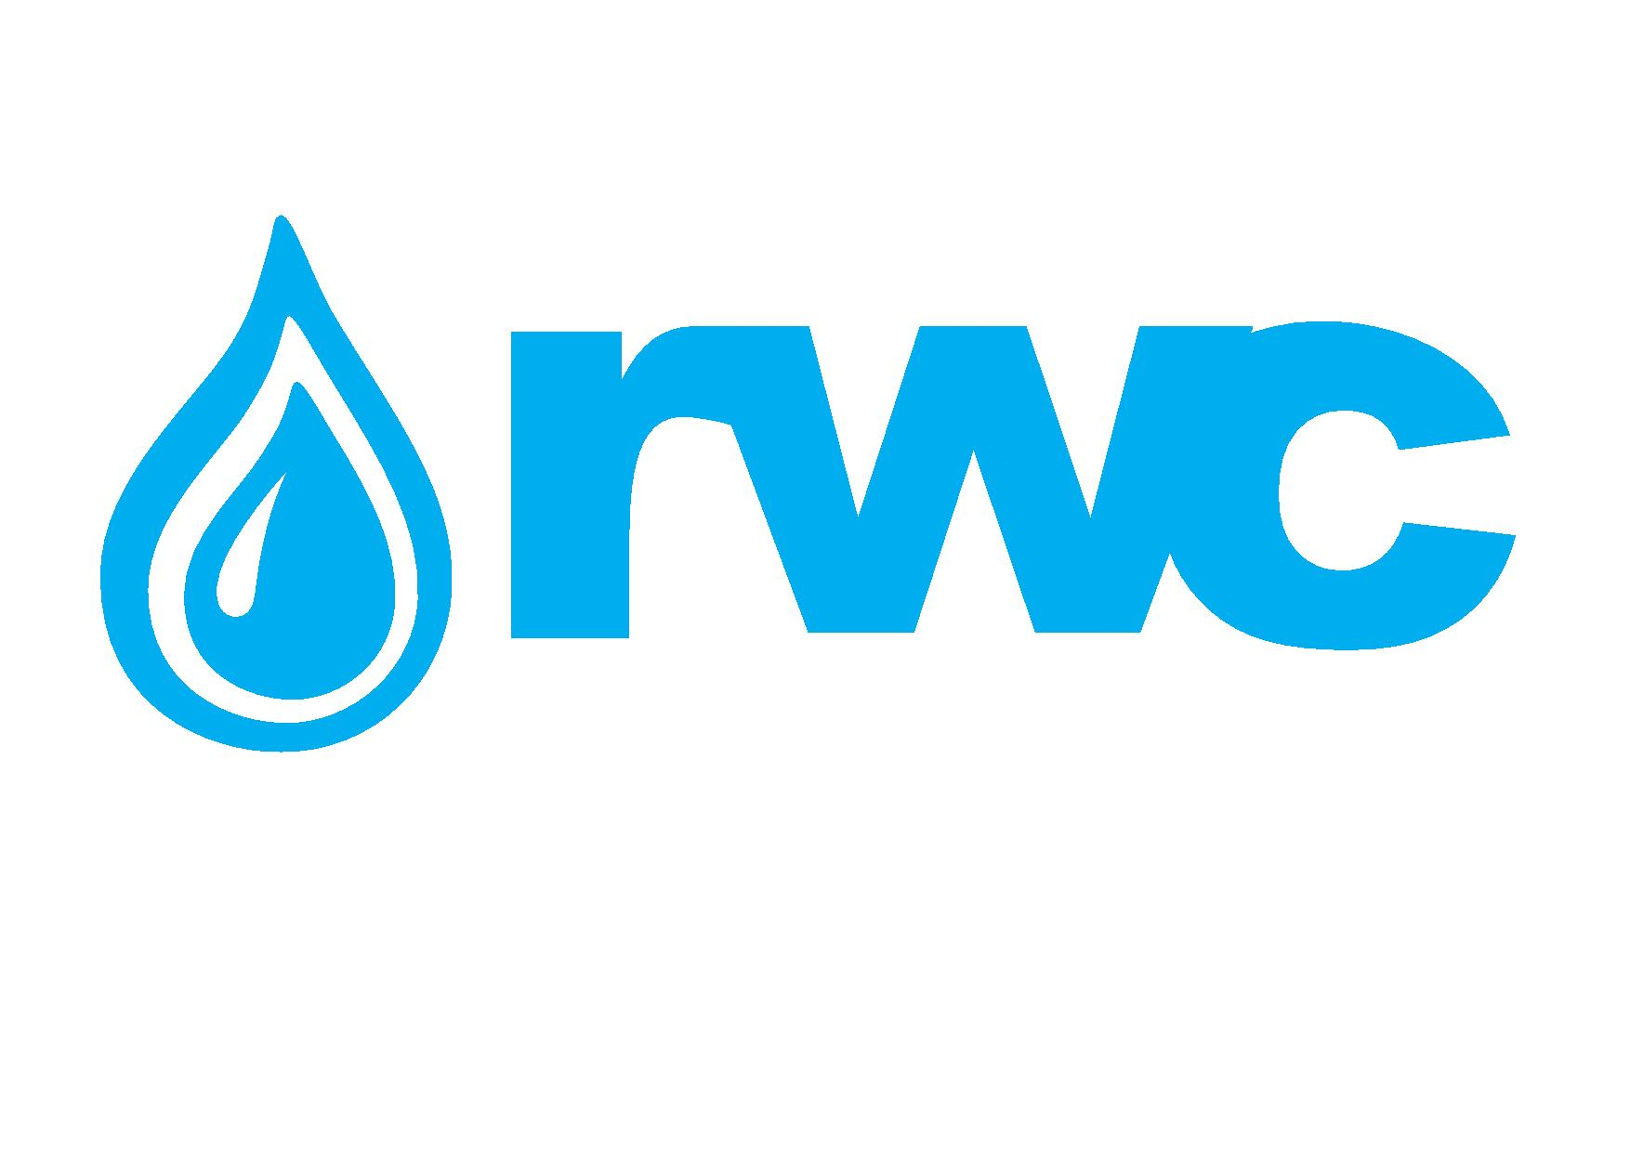

სატრანსპორტო მომსახურებაზე
ელექტრონული ტენდერის დოკუმენტაცია

1.1 შესყიდვის ობიექტის დასახელება
შპს „ჯორჯიან უოთერ ენდ ფაუერი“ (GWP), შპს „რუსთავის წყალი“ (RWC), (შემდგომში „შემსყიდველი“) აცხადებს გაერთიანებულ ელექტრონულ ტენდერს სატრანსპორტო მომსახურების შესყიდვაზე. აღნიშნული ელექტრონული ტენდერის მიზანია შეირჩეს სატრანსპორტო კომპანია რომელიც განახორციელებს თურქეთის რესპუბლიკიდან კერძოდ ქალაქ სტამბულიდან ტვირთების ტრანსპორტირებას ქალაქ თბილისის და ქალაქ რუსთავის მიმართულებით. ტვირთების კატეგორია მოიცავს: წყლის, წყალარინების მილებს და ფასონურ მასალებს (ფიტინგებს). მასალების დატვირთვა მოხდება სტამბულის რაიონ: Büyükçekmece, İstanbul, Turkey.

1.2 მომსახურების/სამუშაოს აღწერა (ტექნიკური დავალება), შესყიდვის ობიექტის რაოდენობა/მოცულობა

სატრანსპორტო მომსახურების შესყიდვა ქვემოთ მოცემული სავარაუდო წლიური მოცულობების შესაბამისად. გასათვალისწინებელია რომ იგულისხმება სრული ტრაილერი.

ტრანსპორტირების სავარაუდო წლიური რაოდენობა კომპანიების მიხედვით
ჯორჯიან უოთერ ენდ ფაუერი | რუსთავის წყალი
50 ერთეული | 10 ერთეული

განსაკუთრებული მოთხოვნები:
-ტენდერში გამარჯვებული სატრანსპორტო კომპანია ვალდებულია საქონლის ტრანსპორტირება განახორციელოს შესაბამისი წესების გათვალისწინებით;
-ტენდერში გამარჯვებული კომპანია ვალდებულია გამოიყენოს ე.წ „ტენტით“ აღჭურვილი სატრანსპორტო საშუალებები (ტრაილერები);
-ტენდერში გამარჯვებული სატრანსპორტო კომპანია პასუხისმგებელია ყველა იმ ზიანსა და/ან ზარალზე, რომელიც მიადგება შემსყიდველის მასალას ტრანსპორტირებისას;
-ამასთან, ტენდერში გამარჯვებული სატრანსპორტო კომპანიას მოეთხოვება უშუალო კომუნიკაცია ქარხანასთან, დატვირთვის დღისა და დროს შეთანხმება შესაბამის საკონტაქტო პირთან.
1.3 განფასება
პრეტენდენტმა უნდა წარმოადგინოს განფასება დანართი N1-ში მოცემული ფასებით ცხრილის შესაბამისად.
წინადადების ფასად განიხილება სისტემის მეშვეობით შესყიდვის ელექტრონული ტენდერის შესაბამის ველში დაფიქსირებული ფასი. გთხოვთ დააფიქსიროთ 1 (ერთი) ტრანსპორტირების საფასური.
1.4 მოთხოვნა პრეტენდენტის გამოცდილების შესახებ
პრეტენდენტს უნდა გააჩნდეს შესყიდვის ობიექტით განსაზღვრული ანალოგიური მომსახურების გაწევის გამოცდილება, რაზედაც უნდა წარმოადგინოს შესაბამისი დამადასტურებელი დოკუმენტები: ხელშეკრულებ(ებ)ა და ამავე ხელშეკრულებ(ებ)ის მიღება-ჩაბარების დამადასტურებელი დოკუმენტ(ებ)ი.

1.5 ანგარიშსწორების პირობები
ანგარიშსწორება მოხდება კონსიგნაციის წესით, უნაღდო ანგარიშსწორების ტვირთის დაცლიდან 2 (ორი) კვირის ვადაში. იმ შემთხვევაში თუ კი მომსახურების ტარიფი იქნება დოლარში, ანგარიშსწორება წარმოებს მხოლოდ გადახდის დღეს არსებული ეროვნული კურსით.

1.6 პრეტენდენტის მიერ ელექტრონულ ტენდერში ასატვირთი/წარმოსადგენი მონაცემები:
1.ფასების ცხრილი;
2. გამოცდილების დამადასტურებელი დოკუმენტები 1.4 პუნქტის შესაბამისად;
3. თანხმობა წინამდებარე სატენდერო პირობებზე, რის დასტურადაც წარმოდგენილ უნდა იქნას ხელმოწერილი სატენდერო დოკუმენტაცია, (აღნიშნული დოკუმენტი);
შენიშვნა:
1) ელექტრონულ ტენდერში ატვირთული პრეტენდენტის მიერ შექმნილი ყველა დოკუმენტი ან/და ინფორმაცია ხელმოწერილი უნდა იყოს უფლებამოსილი პირის მიერ (საჭიროების შემთხვევაში ატვირთული უნდა იქნეს მინდობილობა);
2) პრეტენდენტის მიერ შექმნილი ყველა დოკუმენტი ან/და ინფორმაცია სასურველია დადასტურებულ იქნას უფლებამოსილი პირის ელექტრონული ხელმოწერით ან სატრანსპორტო კომპანიის ელექტრონული შტამპით.

1.7 ხელშეკრულების გაფორმება
1) გამარჯვებულ სატრანსპორტო კომპანიასა და შპს „ჯორჯიან უოთერ ენდ ფაუერს“ (GWP), შპს „რუსთავის წყალს“ (RWC), შორის გაფორმდება მომსახურების შესყიდვის ხელშეკრულებებები ინდივიდუალურად, წინამდებარე საკონკურსო დოკუმენტაციით განსაზღვრული პირობების შესაბამისად.

2) შემსყიდველი უფლებას იტოვებს გააფორმოს ხელშეკრულება ერთ ან რამოდენიმე სატრანსპორტო კომპანიასთან.

  - სხვა მოთხოვნა
1.8.1 წინადადების წარდგენის მომენტისთვის პრეტენდენტი არ უნდა იყოს:
- გაკოტრების პროცესში;
- ლიკვიდაციის პროცესში;
- საქმიანობის დროებით შეჩერების მდგომარეობაში.
1.8.2 პრეტენდენტის მიერ წარმოდგენილი წინადადება ძალაში უნდა იყოს წინადადებების მიღების თარიღიდან 30 (ოცდაათი) კალენდარული დღის განმავლობაში.
    - შემსყიდველი უფლებას იტოვებს თვითონ განსაზღვროს ტენდერის დასრულების ვადა, შეცვალოს ტენდერის პირობები, რასაც დროულად აცნობებს ტენდერის მონაწილეებს, ან შეწყვიტოს ტენდერი მისი მიმდინარეობის ნებმისმიერ ეტაპზე.
შემსყიდველი გამარჯვებულ სატრანსპორტო კომპანიას გამოავლენს სატენდერო კომისიაზე და გადაწყვეტილებას აცნობებს ყველა მონაწილე სატრანსპორტო კომპანიას. შემსყიდველი არ არის ვალდებული მონაწილე სატრანსპორტო კომპანიას მისცეს სიტყვიერი ან წერილობით ახსნა-განმარტება კონსკურსთან დაკავშირებულ ნებისმიერ გადაწყვეტილებაზე.
შემსყიდველი იტოვებს უფლებას გადაამოწმოს პრეტენდენტებისგან მიღებული ნებისმიერი სახის ინფორმაცია, ასევე მოიძიოს ინფორმაცია პრეტენდენტი სატრანსპორტო კომპანიის ან მისი საქმიანობის შესახებ. იმ შემთხვევაში, თუ დადასტურდება, რომ პრეტენდენტის მხრიდან მოწოდებული ინფორმაცია არ შეესაბამება სინამდვილეს ან გაყალბებულია, პრეტენდენტი იქნება დისკვალიფიცირებული.
გთხოვთ გაითვალისწინოთ, რომ შემსყიდველი არ მიიღებს არავითარ ზეპირ შეკითხვას დამატებითი ინფორმაციის მისაღებად. გამონაკლისის სახით მიიღება შეკითხვები ტელეფონით.

შენიშვნა: ნებისმიერი სხვა ინფორმაცია, მოპოვებული სხვა გზით არ იქნება ოფიციალური და არ წარმოშობს არავითარ ვალდებულებას შემსყიდველის მხრიდან.

1.9 ინფორმაცია ელექტრონულ ტენდერში მონაწილეთათვის
1.9.1 ნებისმიერი შეკითხვა ტენდერის მიმდინარეობის პროცესში უნდა იყოს წერილობითი და გამოყენებულ უნდა იქნას tenders.ge-ს პორტალის ონლაინ კითხვა-პასუხის რეჟიმი;
1.9.2 ელექტრონულ ტენდერში მონაწილეობის მისაღებად სატრანსპორტო კომპანია უნდა იყოს რეგისტრირებული ვებ-გვერდზე www.tenders.ge
1.9.3 tenders.ge-ზე ელექტრონული ტენდერში მონაწილეობის ინსტრუქცია იხილეთ დანართი N4-ში.

გავეცანი

/მონაწილე სატრანსპორტო კომპანიის უფლებამოსილი პირის ხელმოწერა/

საკონტაქტო ინფორმაცია:
შესყიდვების წარმომადგენელი

საკონტაქტო პირი: გიორგი ასათიანი
მის.: ქ. თბილისი, მედეა (მზია) ჯუღელის ქუჩა, #10
ელ. ფოსტა: msilagadze@gwp.ge
ტელ.: +995 32 2 93 11 11 (1147); 597 720 079

საკონტაქტო პირი: ირაკლი ხვადაგაძე
მის.: ქ. თბილისი, მედეა (მზია) ჯუღელის ქუჩა, #10
ელ. ფოსტა: ikhvadagadze@gwp.ge
ტელ.: +995 322 931111 (1141); 599 505 067

